Лабораторная работа 7

Андрей Гэинэ

Содержание

# Цель работы

Научиться строить модель “Модель M|M|1|inf” с помощью xcos

# Задание

Реализуйте модель «Модель M|M|1|inf» в xcos

# Теоретическое введение

Модель M|M|1|inf — это одна из базовых моделей теории массового обслуживания, которая описывает систему с одним обслуживающим прибором (сервером), где заявки поступают согласно пуассоновскому процессу, а время обслуживания имеет экспоненциальное распределение.

# Выполнение лабораторной работы

Зафиксируем начальные данные: λ = 0.3, µ = 0.35, z0 = 6

Суперблок, моделирующий поступление заявок

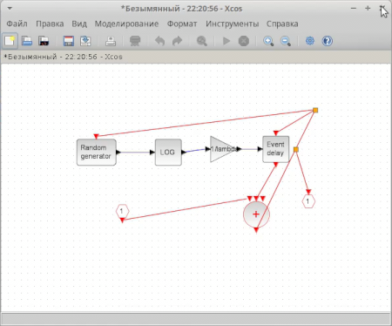

Суперблок, моделирующий процесс обработки заявок

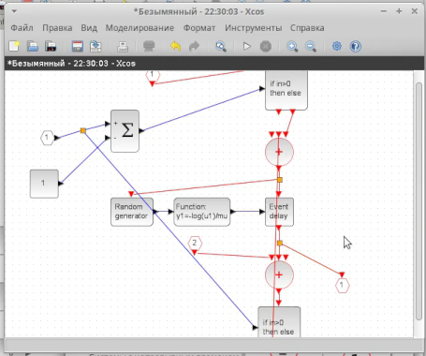

Готовая модель M|M|1|inf

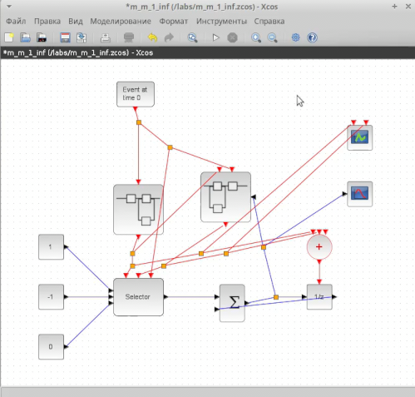

Результат моделирования 1

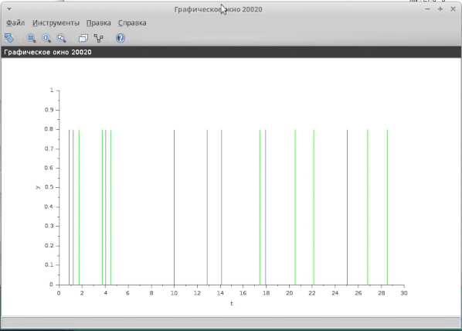

Результат моделирования 2

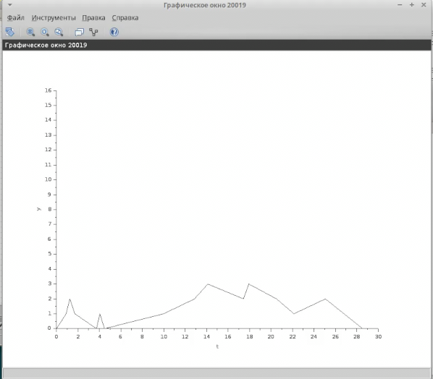

# Выводы

В ходе выполнения лабораторной работы научились создать модель “Модель M|M|1|inf”.